УДК 656.13

МЕТОД ДЕТЕКЦИИ ТРАНСПОРТНЫХ ПОТОКОВ ПО НЕСКОЛЬКИМ НАПРАВЛЕНИЯМ НА ПЕРЕКРЁСТКАХ НА ОСНОВЕ ГЛУБОКОГО ОБУЧЕНИЯ
Чжоу Хунсян
Студент
ФПИиКТ ВО «Университет ИТМО»
Научный руководитель: Штенников Дмитрий Геннадьевич
к.т.н., доцент
ФПИиКТ ВО «Университет ИТМО»

Аннотация: В статье рассматривается задача автоматического детекции и подсчёта транспортных потоков по различным направлениям на перекрёстках. Проведён анализ ограничений традиционных методов детекции в условиях сложных дорожных сцен. Предложен метод компьютерного зрения на основе глубокого обучения и реализована соответствующая программная система. Результаты тестирования на видеозаписях различных перекрёстков показали, что предложенный метод позволяет эффективно выполнять анализ транспортных потоков, обеспечивая при этом высокую точность детекции и производительность обработки, что делает его пригодным для задач мониторинга дорожного движения в режиме реального времени.
Ключевые слова: транспортный поток, компьютерное зрение, глубокое обучение, обнаружение объектов, отслеживание нескольких объектов, интеллектуальные транспортные системы.

DEEP LEARNING-BASED MULTI-DIRECTIONAL TRAFFIC FLOW DETECTION AT INTERSECTIONS
Zhou Hongxiang

Scientific Supervisor: Shtennikov Dmitry Gennadievich

Abstract: The article discusses the problem of automatic detection and counting of traffic flows in various directions at intersections. The limitations of traditional detection methods in complex traffic scenes are analyzed. A deep learning-based computer vision method is proposed and a corresponding software system is implemented. The results of testing on video recordings of various intersections have shown that the proposed method allows efficient analysis of traffic flows, while ensuring high detection accuracy and processing performance, which makes it suitable for real-time traffic monitoring tasks.
Keywords: traffic flow, computer vision, deep learning, object detection, multi-object tracking, intelligent transport systems.

Введение
С развитием процессов урбанизации и быстрым ростом количества автотранспортных средств проблема городских транспортных заторов стала одним из важных факторов, влияющих на эффективность функционирования города и качество жизни населения. Многочисленные исследования показывают, что транспортные заторы не только снижают пропускную способность дорожной сети, но и приводят к дополнительным затратам энергии, загрязнению окружающей среды и значительным экономическим потерям[1,2]. В городской дорожной сети перекрёстки являются ключевыми узлами концентрации и распределения транспортных потоков, а эффективность их работы напрямую влияет на состояние всей транспортной сети[3]. Поэтому точное получение информации о транспортных потоках на перекрёстках является важнейшей предпосылкой для оптимизации управления светофорным регулированием и повышения пропускной способности дорог, а также представляет собой одно из ключевых направлений исследований в области интеллектуальных транспортных систем (Intelligent Transportation Systems, ITS).
В последние годы с распространением сетей видеонаблюдения и развитием технологий компьютерного зрения, обнаружение транспортных потоков на основе видео стало экономически выгодным решением[4]. Автоматическое извлечение информации о положении, классе и траектории транспортных средств позволяет осуществлять статистику транспортных потоков, выявление аномального поведения и адаптивное управление сигналами, обеспечивая поддержку данных для интеллектуальных транспортных систем[5]. В данной работе для подсчёта многопоточных транспортных потоков на перекрёстках предложен эффективный, точный и пригодный для развертывания в реальном времени метод на основе глубокого обучения, который был проверен на видео с реальных перекрёстков.

Обзор методов
Традиционные методы обнаружения транспортных потоков в основном опираются на такие устройства, как индукционные петли, радары, лазерные сканеры (LiDAR) и инфракрасные датчики[6]. Эти методы обычно обеспечивают высокую точность обнаружения и возможности работы в реальном времени, однако имеют общие недостатки: высокие затраты на развертывание, сложное обслуживание, ограниченную масштабируемость и трудности с получением подробной информации о поведении транспортных средств[7]. С развитием городских сетей видеонаблюдения использование существующих ресурсов видеомониторинга для анализа транспортных потоков постепенно стало экономически выгодным и перспективным решением.
Ранние методы видеодетекции транспортных потоков в основном применяли традиционные методы компьютерного зрения, такие как вычитание фона[8], оптический поток[9] и контурный/морфологический анализ[10]. Эти методы зависят от искусственно разработанных признаков и правил; в простых сценах они способны обнаруживать транспортные средства и анализировать их движение, однако легко подвергаются влиянию изменений освещения, погодных условий, теней и перекрытия автомобилей, что ограничивает стабильность и способность к обобщению[11,12]. Методы машинного обучения, такие как HOG+SVM[13] и Haar+AdaBoost[14], повышали способности классификатора к распознаванию объектов, но по-прежнему ограничивались выражением признаков и демонстрировали недостаточную устойчивость в сложных сценариях.
В последние годы развитие компьютерного зрения и технологий глубокого обучения значительно продвинуло область видеоанализа транспортных потоков. Методы обнаружения объектов и многообъектного отслеживания на основе глубокого обучения способны автоматически извлекать из видео информацию о положении транспортных средств, их классе и траектории движения, что обеспечивает поддержку статистики потоков, анализа аномального поведения и адаптивного управления сигналами[15]. В частности, алгоритмы серии YOLO[16] для обнаружения объектов обеспечивают хороший баланс между скоростью работы и точностью обнаружения, а алгоритмы многообъектного отслеживания, такие как ByteTrack[17], сохраняют стабильность сопоставления целей в сложных транспортных сценах. Таким образом, технологии обнаружения и отслеживания объектов на основе глубокого обучения постепенно стали основным направлением исследований в области детекции транспортных потоков.
На этой основе в статье предложена система обнаружения и статистики транспортных потоков на перекрёстках, основанная на компьютерном зрении. Система использует YOLOv8 для обнаружения транспортных средств, ByteTrack — для многообъектного отслеживания объектов, а также метод классификации траекторий на основе зон интереса (Region of Interest, ROI) для автоматической статистики потоков по различным направлениям. Система поддерживает анализ как видеозаписей, так и поток с камер в реальном времени, а результаты отображаются и управляются через веб-платформу.

Методология
Предложенный в данной статье метод обнаружения и статистики транспортных потоков на перекрёстках следует модульному подходу, а общий процесс выглядит следующим образом: ввод видео → обнаружение транспортных средств → отслеживание нескольких объектов → анализ траекторий по зонам интереса (ROI) → статистика транспортных потоков → вывод результатов. Этот процесс применим как для анализа видеозаписей оффлайн, так и для расширения на сценарии мониторинга с камер в реальном времени, что позволяет удовлетворять различные требования к наблюдению за транспортом.
На этапе обнаружения транспортных средств система использует предобученную модель YOLOv8m в качестве основного алгоритма обнаружения объектов. Эта модель относится к одноэтапным методам обнаружения. Она выполняет регрессию координат объектов и классификацию за один проход прямого распространения, что обеспечивает высокую производительность и возможность работы в реальном времени. В транспортных сценах YOLOv8 эффективно распознаёт объекты разных типов и выдаёт структурированную информацию, включая координаты ограничивающих рамок, метки классов и уровень уверенности обнаружения. Эти результаты служат основой для последующего анализа траекторий, позволяя системе стабильно получать информацию о пространственном распределении транспортных средств в условиях сложного фона и многообъектных целей.
Поскольку результаты обнаружения отдельных кадров не отражают временную компоненту движения транспортных средств, в настоящем исследовании для многообъектного отслеживания используется алгоритм ByteTrack. Этот алгоритм устанавливает взаимосвязь между результатами детекции на последовательных кадрах, обеспечивая сохранение идентичности транспортных средств. В процессе обработки система сначала выполняет основное сопоставление траекторий на основе детекций с высокой уверенностью, чтобы гарантировать надёжность отслеживания; затем используется информация о детекциях с низкой уверенностью для компенсации случаев перекрытия или пропусков объектов, что повышает устойчивость в сложных дорожных условиях. Благодаря этому механизму каждой транспортной единице присваивается уникальный идентификатор траектории, формируется непрерывная последовательность движения, обеспечивая стабильную временную основу для последующего анализа потоков.
После получения траекторий транспортных средств в работе предложен метод анализа траекторий на основе зон интереса (Region of Interest, ROI), позволяющий автоматически определять направление транспортного потока и выполнять его статистику.
В сцене перекрёстка область наблюдения делится на несколько ROI-областей $R_{i}$, соответствующих различным направлениям движения. Траектория движения транспортного средства представляется как последовательность точек в двумерной плоскости:
$$T=\left\{p_{1},p_{2},⋯,p_{n}\right\}, p_{i}=(x_{i}, y_{i})$$
Направление движения определяется по последовательности посещения ROI-областей: если траектория $T_{k}$ проходит из $R_{A}$ в $R_{B}$, то фиксируется переход $R_{A}→R_{B}$, соответствующий направлению движения $A→B$.
Статистика транспортного потока формируется путём подсчёта количества таких переходов для каждой пары ROI-областей, что позволяет получить распределение потоков по направлениям.
Данный метод анализа на основе ROI обладает хорошей интерпретируемостью и универсальностью. С одной стороны, он не требует сложного моделирования сцен или обучающих процессов и может быть адаптирован к различной структуре перекрёстков с минимальной настройкой. С другой стороны, вычисления в основном опираются на геометрические отношения между траекториями и зонами, что обеспечивает низкую вычислительную сложность и позволяет использовать метод в системах реального времени.

Эксперименты
Для проверки эффективности предложенного метода обнаружения и статистики транспортных потоков в данной работе были проведены эксперименты на основе реальных видеозаписей дорожного видеонаблюдения, а система оценивалась с двух точек зрения: точности статистики транспортных потоков и эффективности работы системы.
Эксперименты были выполнены на вычислительной платформе, оснащённой процессором Intel Core i9 13980HX, 32 ГБ оперативной памяти и графическим процессором NVIDIA RTX 4080 Laptop. Операционная система — Windows 11.
Для оценки точности работы системы использовалась 30-минутная видеозапись перекрёстка, на основе которой выполнялся подсчёт транспортных потоков по направлениям в условиях непрерывного временного интервала. Для обеспечения согласованности между правилами ручной разметки и логикой определения направлений в системе была применена схема нумерации направлений, представленная слева на Рис 1. После выполнения этапов детекции и последующей визуализации траекторий были получены результаты, показанные справа на Рис 1.
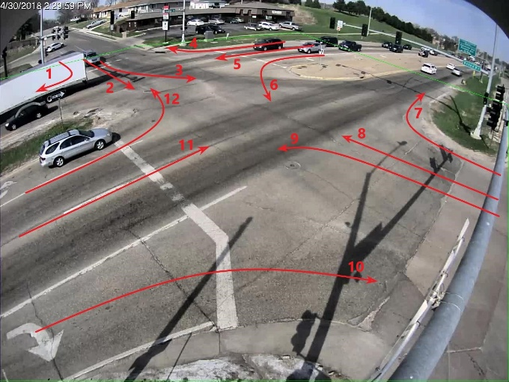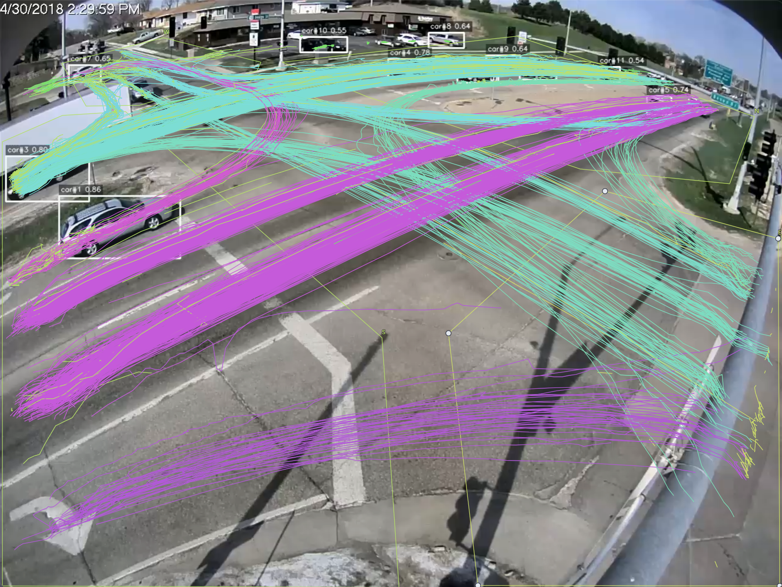
Рис. 1. Схема направлений и визуализация результата
Примечание: слева показаны пронумерованные направления на перекрёстке; справа отображены рамки детекции транспортных средств, идентификаторы отслеживания (ID) и траектории на кадре, демонстрирующие результат работы системы после этапов детекции и трекинга.
Для каждого направления фиксируются значения ручного подсчёта $GT_{i}$ и значения, полученные системой, $Pred_{i}$. Далее по каждому направлению рассчитываются абсолютная ошибка
$$E_{i}=\left|Pred_{i}-GT_{i}\right|$$
и относительная ошибка
$$PE_{i}=\frac{\left|Pred_{i}-GT_{i}\right|}{GT_{i}}×100\%$$
На уровне суммарного потока вводятся $Pred=∑Pred_{i}$ и $GT=∑GT_{i}$, после чего вычисляется общий коэффициент ошибки (Overall Percentage Error, OPE)
$$OPE=\frac{1}{GT}\sum_{i}^{N}{|Pred_{i}-GT_{i}|}×100\%$$
и средняя ошибка по направлениям(Mean Absolute Percentage Error, MAPE)
$$MAPE=\frac{1}{N}\sum_{i}^{N}{\frac{\left|Pred_{i}-GT_{i}\right|}{GT_{i}}}×100\%$$
где $N$ — количество направлений. Эти показатели позволяют оценить как распределение ошибок по отдельным направлениям, так и общий системный сдвиг в итоговом подсчёте.
Таблица 1
Результат подсчёта по направлениям
Направление | $$GT_{i}$$ | $$Pred_{i}$$ |  | $$E_{i}$$ | $$PE_{i}$$
1 | 108 | 107 |  | 1 | 0.93%
2 | 85 | 80 |  | 5 | 5.88%
3 | 7 | 9 |  | 2 | 28.57%
4 | 28 | 29 |  | 1 | 3.57%
5 | 311 | 295 |  | 16 | 5.14%
6 | 87 | 77 |  | 10 | 11.49%
7 | 63 | 59 |  | 4 | 6.35%
8 | 147 | 139 |  | 8 | 5.44%
9 | 40 | 40 |  | 0 | 0.00%
10 | 36 | 32 |  | 4 | 11.11%
11 | 219 | 182 |  | 37 | 16.89%
12 | 150 | 127 |  | 23 | 15.33%
Итого | 1281 | 1176 |  | 111 | -
$$OPE≈8.67\%$$ |  |  | $$MAPE≈9.23\%$$
Примечание: приводятся $GT_{i}$, $Pred_{i}$, абсолютная и относительная ошибки; дополнительно указываются итоговые $OE$ и $MAPE$.
Полученные результаты показывают, что система демонстрирует отличия от результатов ручного подсчёта. Основные ошибки наблюдаются в условиях плотного трафика, при сильных перекрытиях объектов и для удалённых объектов с низким разрешением. (например, направления 1 и 5). Вместе с тем система суммарная ошибка остаётся остаётся в приемлемых пределах, что указывает на начальную возможность инженерного применения.
Кроме того, производительность в реальном времени является важным показателем оценки систем мониторинга дорожного движения. Для дополнительной проверки практической применимости системы в данной работе было выбрано 10 видеозаписей из набора данных AI City 2020[18], на основе которых проведён анализ эффективности обработки видеоданных системой.
Таблица 2
Результаты тестирования производительности
Видео | Разрешение | FPS | Длительность, с | Обработка, с | Реал-тайм (длит./обр.)
cam_1 | 1280×960 | 10 | 300 | 112.255 | 2.67×
cam_1_dawn | 1280×960 | 10 | 300 | 85.529 | 3.51×
cam_1_rain | 1280×960 | 10 | 296 | 81.626 | 3.63×
cam_2 | 1280×960 | 15 | 1800 | 746.022 | 2.41×
cam_2_dawn | 1280×960 | 15 | 300 | 148.368 | 2.02×
cam_2_rain | 1280×960 | 10 | 300 | 100.001 | 3.00×
cam_3.mp4 | 1280×960 | 10 | 1800 | 551.306 | 3.26×
cam_3_snow | 1280×960 | 10 | 300 | 77.100 | 3.89×
cam_4 | 1920×1080 | 10 | 300 | 106.404 | 2.82×
cam_5 | 1920×1080 | 10 | 300 | 111.930 | 2.68×
Среднее | - | - | - | - | 2.99×
Примечание: для 10 видеороликов приведены разрешение, FPS, длительность/число кадров, фактическое время обработки и коэффициент реального времени(Real time factor, RTF)
Результаты экспериментов показывают, что при использовании GPU-ускорения система способна обрабатывать видеопоток со скоростью, значительно превышающей требования реального времени, что позволяет использовать её в задачах городского дорожного мониторинга в режиме реального времени.

Заключение
В целом в данной статье предложен метод обнаружения и статистики многопоточных транспортных потоков на перекрёстках на основе глубокого обучения, обеспечивающий точный подсчёт транспортных потоков в различных направлениях. Эффективность метода была подтверждена экспериментально: в тестах на 10 видеозаписях реальных перекрёстков система продемонстрировала высокую точность и производительность в задачах обнаружения транспортных средств, отслеживания объектов и подсчёта потоков, а также способность удовлетворять требованиям анализа в реальном времени.
Несмотря на высокие показатели, система имеет определённые ограничения: зоны ROI необходимо настраивать вручную в соответствии со структурой перекрёстка, при изменении положения или угла камеры требуется перенастройка; в условиях экстремальной загруженности долгие перекрытия могут приводить к потере отдельных траекторий транспортных средств, что влияет на точность статистики; кроме того, использование универсальной предобученной модели оставляет пространство для улучшения производительности в ночное время или при неблагоприятных погодных условиях.
В будущем работа может быть продолжена в направлении дальнейшей оптимизации и дообучения модели, исследования методов адаптивной настройки ROI и совместного анализа данных с нескольких камер, а также попыток интеграции системы с системами управления светофорным регулированием. Это позволит повысить интеллектуальный уровень системы и расширить её практическую ценность в задачах управления городским транспортом.

Список источников
1. Zhang K., Batterman S. Air pollution and health risks due to vehicle traffic // Sci. Total Environ. 2013. Т. 450–451. С. 307–316.
2. Schrank D., Eisele B., Lomax T. Urban Mobility Report 2019. 2019.
3. Systematics C. Traffic congestion and reliability: Trends and advanced strategies for congestion mitigation // Fed. Highw. Adm. 2005. Т. 6.
4. Buch N., Velastin S. A., Orwell J. A Review of Computer Vision Techniques for the Analysis of Urban Traffic // IEEE Trans. Intell. Transp. Syst. 2011. Т. 12, № 3. С. 920–939.
5. Neirotti P. и др. Current trends in Smart City initiatives: Some stylised facts // Cities. 2014. Т. 38. С. 25–36.
6. Klein L. A., Mills M. K., Gibson D. R. P. Traffic Detector Handbook: Third Edition - Volume I: FHWA-HRT-06-108. 2006.
7. Mir F. и др. The Sensor Dilemma in Intelligent Transportation Systems: Evaluating Radar, Lidar, and Camera. American Society of Civil Engineers, 2025. С. 610–621.
8. Stauffer C., Grimson W. E. L. Adaptive background mixture models for real-time tracking // Proceedings. 1999 IEEE Computer Society Conference on Computer Vision and Pattern Recognition (Cat. No PR00149). 1999. Т. 2. С. 246-252 Vol. 2.
9. Sun D., Roth S., Black M. J. Secrets of optical flow estimation and their principles // 2010 IEEE Computer Society Conference on Computer Vision and Pattern Recognition. 2010. С. 2432–2439.
10. Cucchiara R. и др. Detecting moving objects, ghosts, and shadows in video streams // IEEE Trans. Pattern Anal. Mach. Intell. 2003. Т. 25, № 10. С. 1337–1342.
11. Piccardi M. Background subtraction techniques: a review // 2004 IEEE international conference on systems, man and cybernetics (IEEE Cat. No. 04CH37583). IEEE, 2004. Т. 4. С. 3099–3104.
12. Barron J. L., Fleet D. J., Beauchemin S. S. Performance of optical flow techniques // Int. J. Comput. Vis. 1994. Т. 12, № 1. С. 43–77.
13. Dalal N., Triggs B. Histograms of oriented gradients for human detection // 2005 IEEE Computer Society Conference on Computer Vision and Pattern Recognition (CVPR’05). 2005. Т. 1. С. 886–893 т. 1.
14. Viola P., Jones M. Rapid object detection using a boosted cascade of simple features // Proceedings of the 2001 IEEE Computer Society Conference on Computer Vision and Pattern Recognition. CVPR 2001. 2001. Т. 1. С. I–I.
15. Pal S. K. и др. Deep learning in multi-object detection and tracking: state of the art // Appl. Intell. 2021. Т. 51, № 9. С. 6400–6429.
16. Redmon J. и др. You Only Look Once: Unified, Real-Time Object Detection. 2016. С. 779–788.
17. Zhang Y. и др. ByteTrack: Multi-object Tracking by Associating Every Detection Box // Computer Vision – ECCV 2022 / под ред. Avidan S. и др. Cham: Springer Nature Switzerland, 2022. С. 1–21.
18. 2020 Data and Evaluation – AI CITY CHALLENGE [Электронный ресурс]. Режим доступа: URL: https://www.aicitychallenge.org/2020-data-and-evaluation/ (20.05.2026).

